Bases de Données

**Rapport de Projet : Médiathèque**

ligne horizontale

# 

# 

# 

**table des matières :**

1. **Introduction**
2. **Diagramme Entité Association EA**
3. **Schéma relationnel**
4. **Contraintes d'intégrité**
5. **Modèle physique SGBD**
6. **Insertion du jeu de données**
7. **Interrogation de la base**

# Introduction :

Ce projet traite une médiathèque, on a commencé par établir le modèle relationnel de la médiathèque, à le traduire en schéma relationnel pour une première partie.

Ensuite, on a cherché les contraintes d'intégrité, et élaboré le modèle physique des données SGBD en un fichier sql, saisi sur Oracle.

On a inséré des données dans les tables créées, et commencé l’interrogation de la base en ayant recours à plusieurs concepts de requêtage vus en cours.

### II. Diagramme Entité Association EA :

1. **Descriptif :**

* Un album de musique peut contenir des chansons de différents genres.
* Un réalisateur peut n’avoir pas encore réalisé de film.
* Un acteur peut n’avoir pas encore joué un rôle dans un film.
* Un acteur dans un film donné joue au plus un rôle.
* A un rôle donné peut correspondre 2 acteurs au plus (remplaçant pour les actes athlétiques,dangereux, ou en cas de non disponibilité de l’acteur principal).

1. **Lien du Diagramme pour une meilleure visibilité :**

<https://app.diagrams.net/#G1VkkHct2rP56IzJw_1yD-8IVkkFaasJ3_>

1. **Illustration du diagramme :**

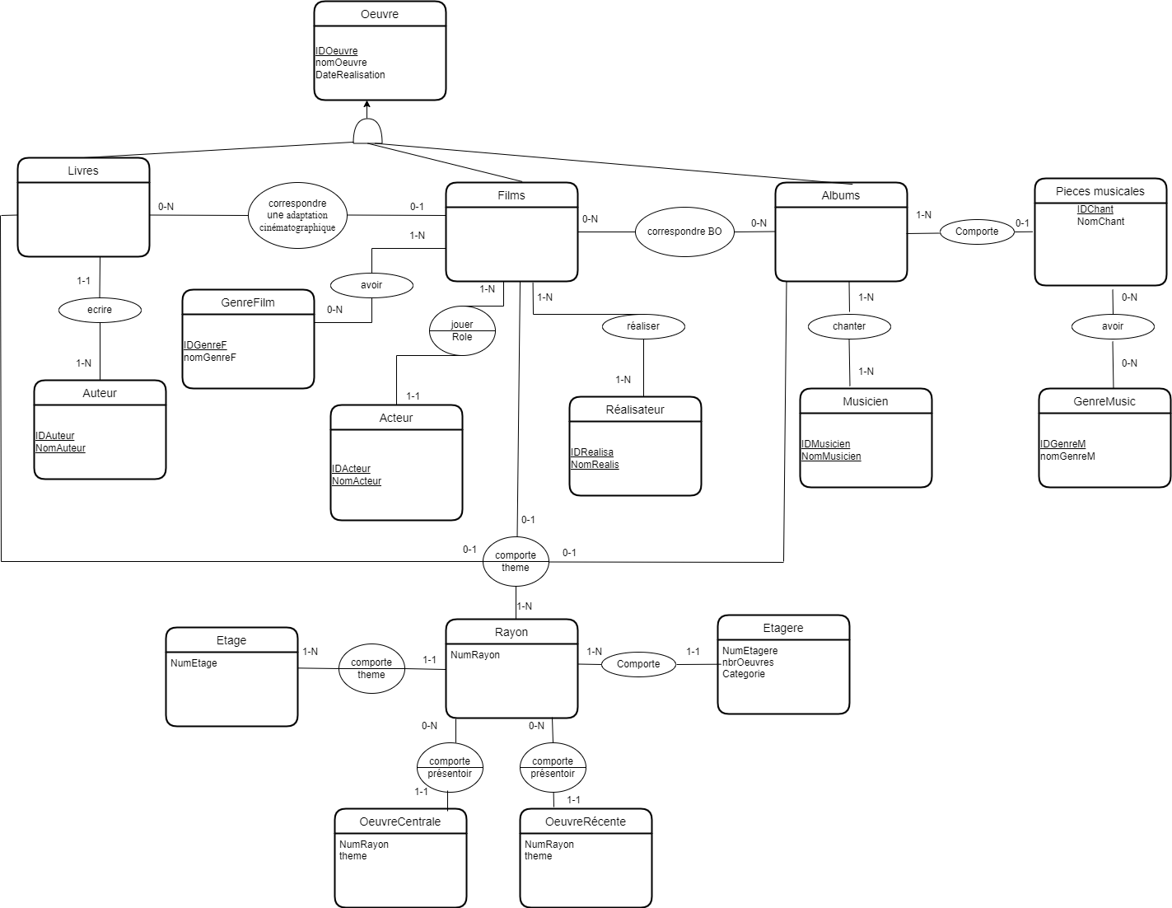

### III. Schéma relationnel :

### Oeuvre(IdOeuvre , nomOeuvre , DateRealisation)

* Livres(IdLivre,#IdOeuvre,#Id_auteur)
* Films(IdFilm,#IdOeuvre)
* Albums(IdAlbums,#IdOeuvre)
* Livre_Film(#IdLivres,#IdFilm)
* Film_Album(#IdFilm,#IdAlbum)
* Pieces_musicales(#IdChant,nomChant)
* Album_Pieces_musicales(#idChant,#Id_Album)
* GenreMusic(IdGenreM ,nomGenreM)
* Pieces_musicales_GenreMusic(IdGenreM,#idChant,#Id_Album)
* Musicien(Id_Musicien,NomMusicien)
* Musicien_Album(#IdOeuvre,#IdAlbum)
* Réalisateur(Id_realisateur,NomRealis)
* Realisateur_Film(#Id_realisateur,#IdFilm)
* Acteur(Id_acteur,Nom Acteur)
* Acteur_Film(#Id_acteur,#IdFilm)
* Genre_Film(Id_genre_film, nom_genre_film)
* Genre_Film_Film(#Id_genre_film,#IdFilm)
* Auteur(Id_auteur,NomAuteur)
* Rayon(Num_rayon,#Id_etage,theme)
* Etage(Id_etage,num_etage)
* Etagère(Id_étagère,num_étagère,NbrOeuvre,catégorie,#Num_rayon)
* Oeuvre_centrale(Num_rayon , theme,presentoire)
* Oeuvre_recente(Num_rayon , theme,presentoire)
* Rayon_Film(#Id_Film,#Num_rayon,theme)
* Rayon_Albums(#IdAlbum,#Num_rayon,theme)
* Rayon_Livres(#IdLivres,#Num_rayon,theme)

### 

### IV. Contraintes d'intégrité :

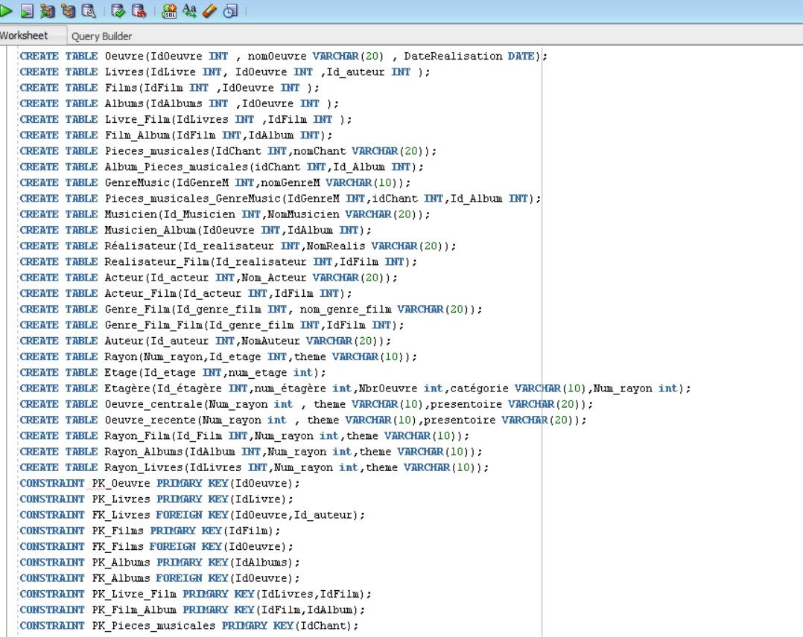

### 

**V.**  **Modèle physique SGBD :**



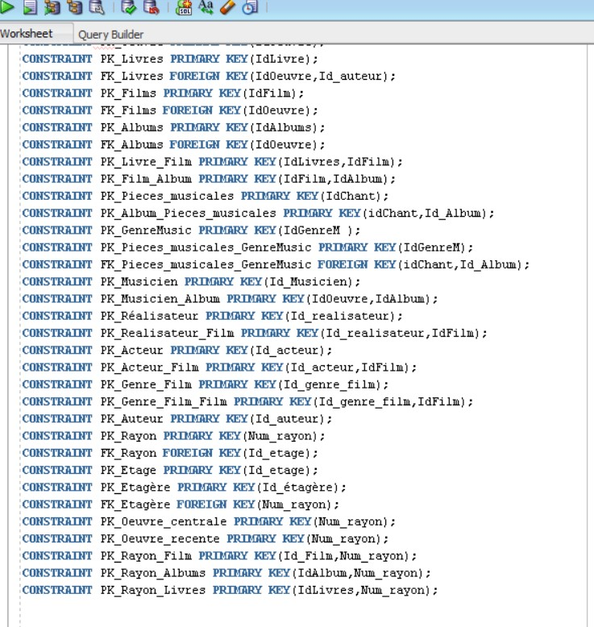



**VI. Insertion du jeu de données :**

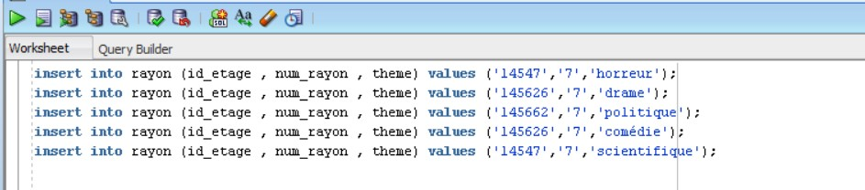

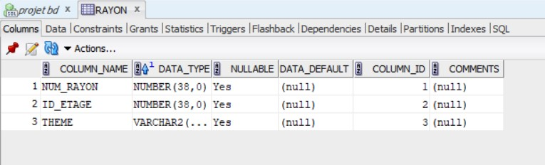

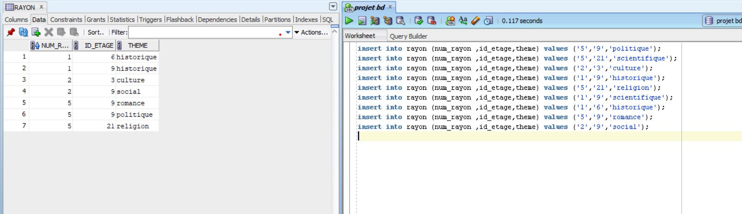

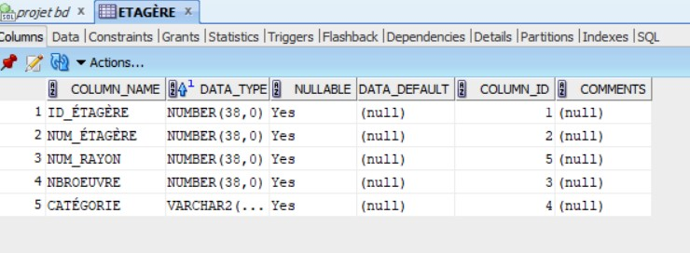

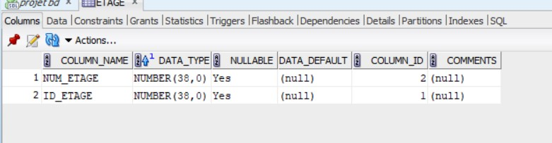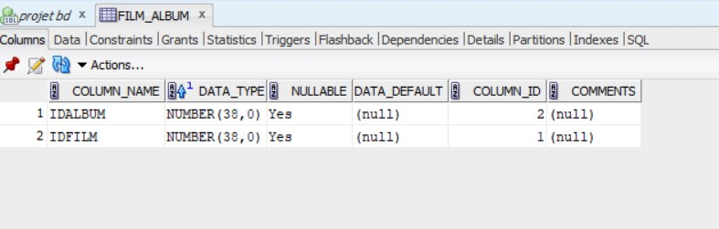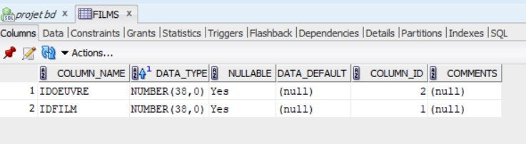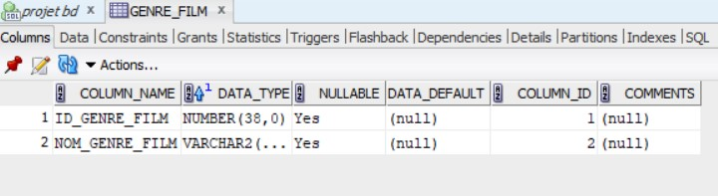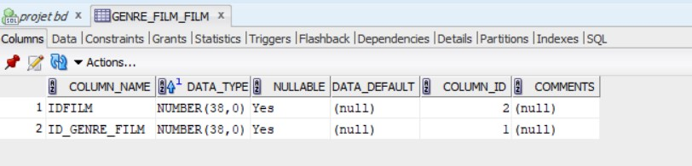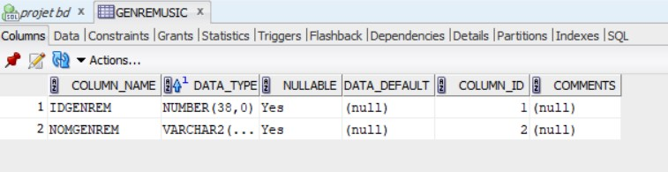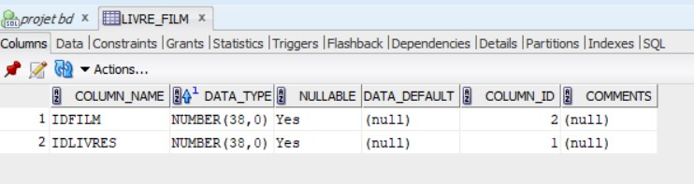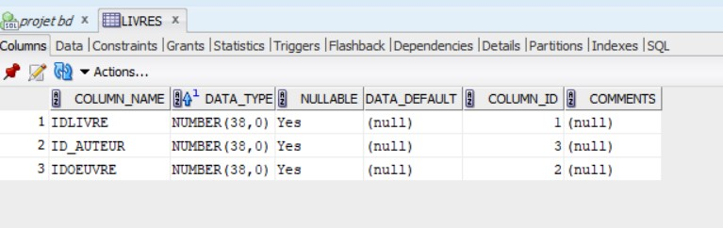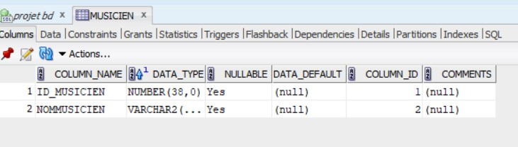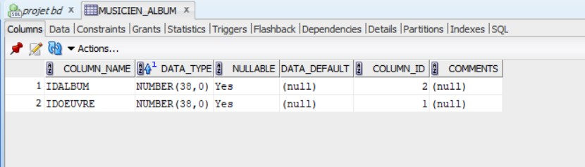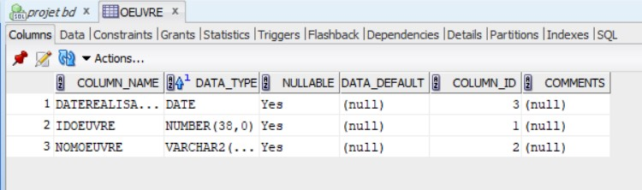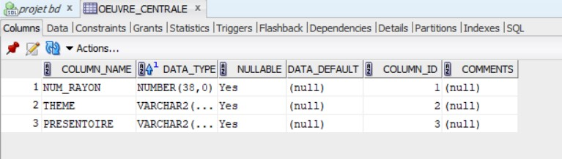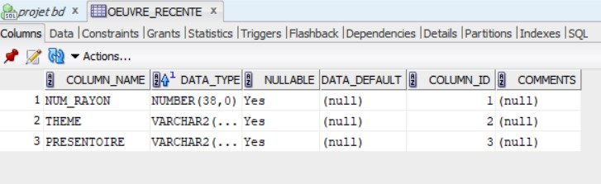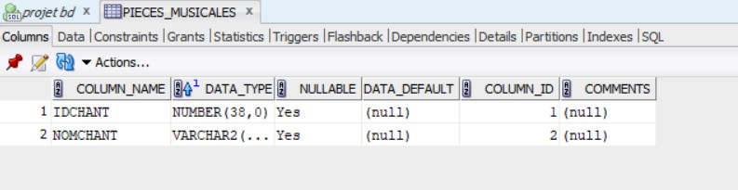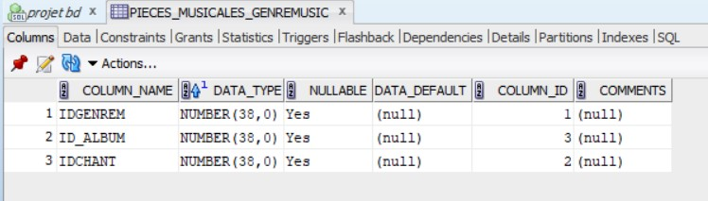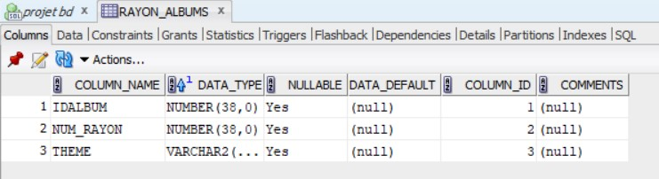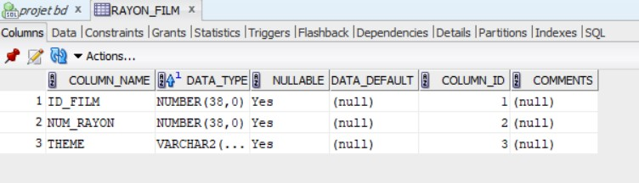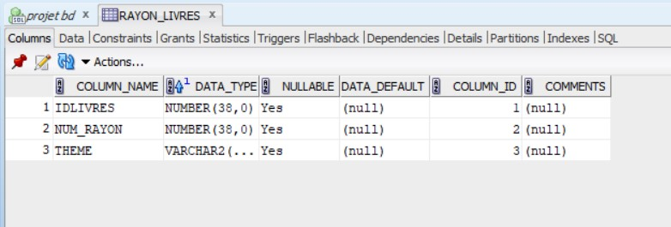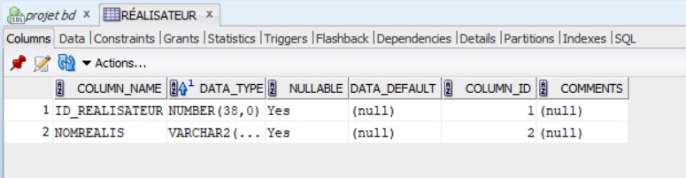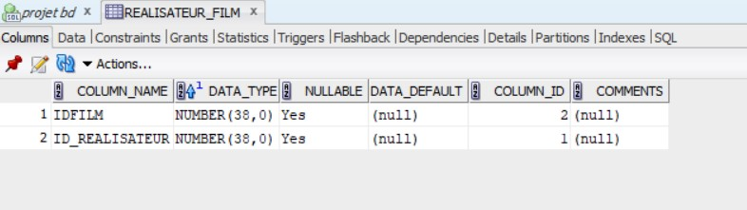

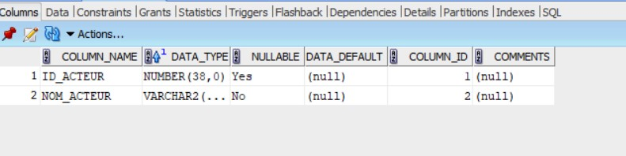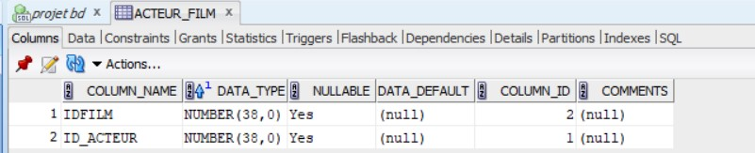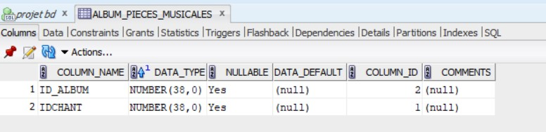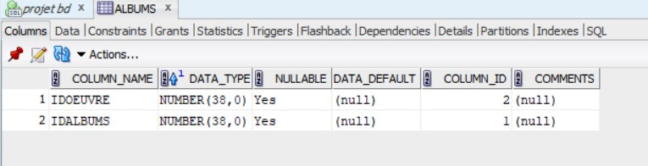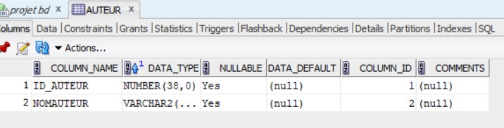

**VI. Interrogation de la base :**

1. **R1 : Afficher les films (l’ id) auxquels correspond une seule oeuvre :**

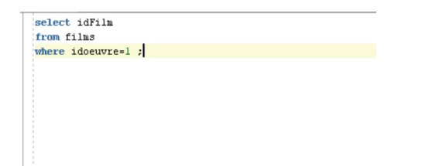

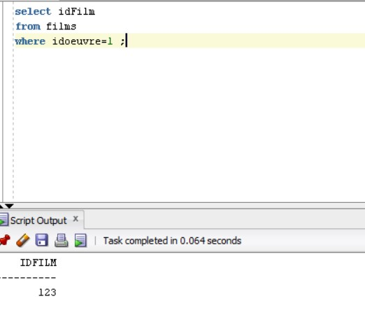

1. **R2 : Afficher les œuvres dont la date de réalisation est entre le 1er Janvier 2005 et le 1er Janvier 2019:**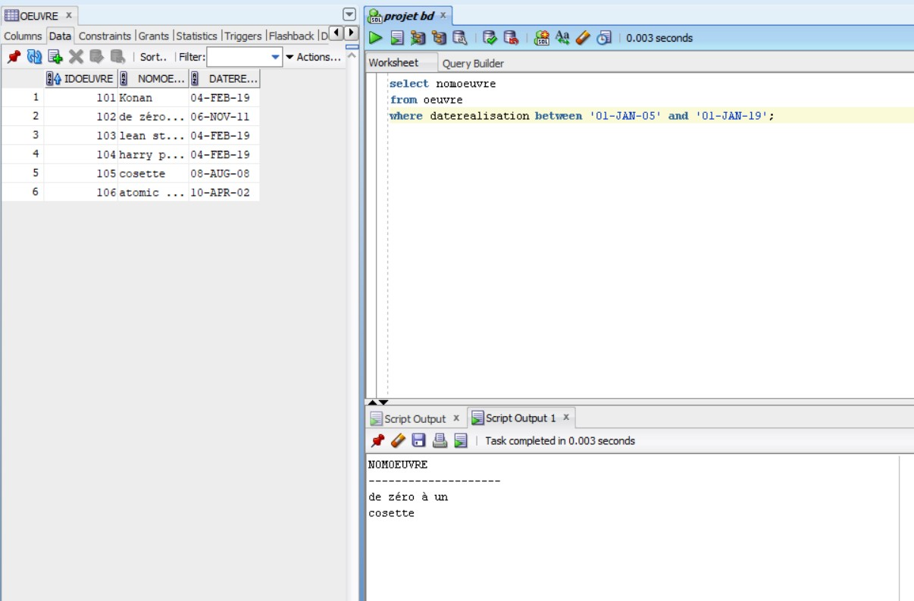
2. **R3: Afficher tous les acteurs dont les noms commencent par A :**

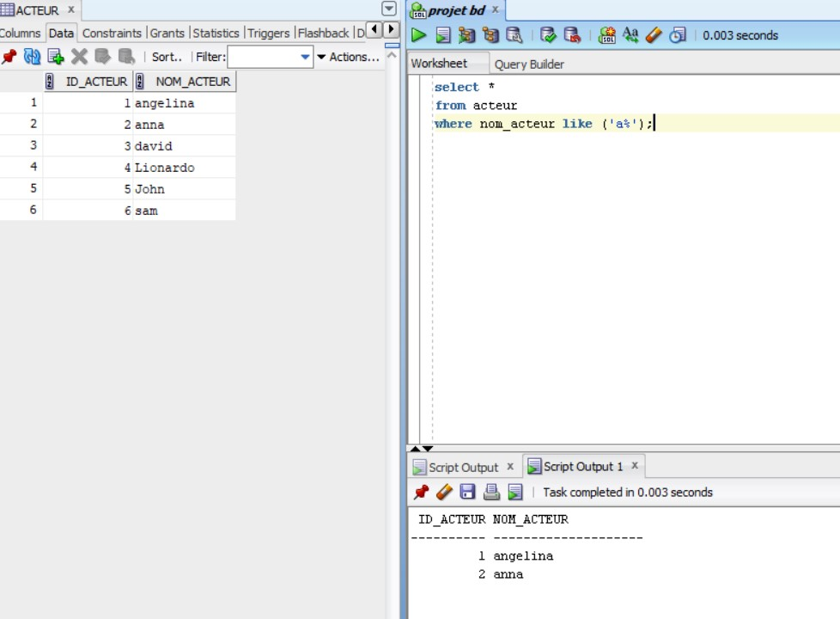

1. **R4: Afficher le nombre d'oeuvres par étagère :**

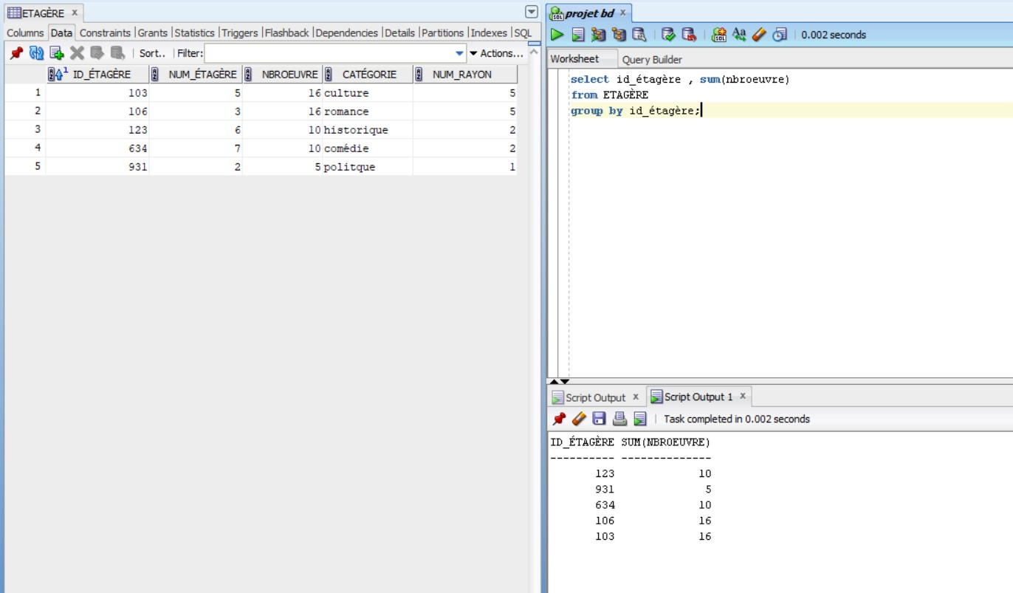

1. **R5: Afficher la catégorie ayant le nombre maximum d'oeuvres:**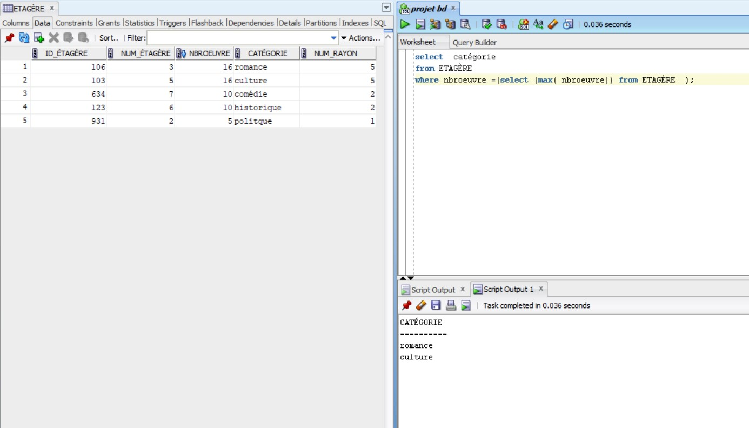
2. **R6: Afficher les nums rayon et les nums étagère ayant un nombre d'œuvre supérieur à tous les nombres d'œuvre des étagères ayant l’id ‘123’ .**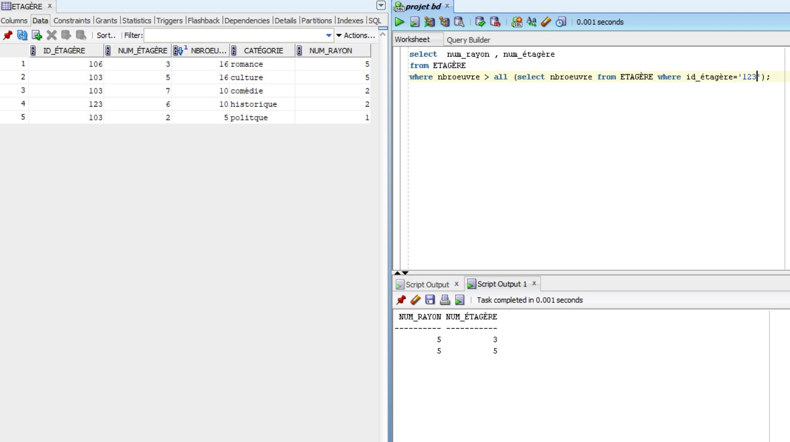
3. **R7: Afficher les numéros de rayons contenant des oeuvres en rapport avec la politique :**

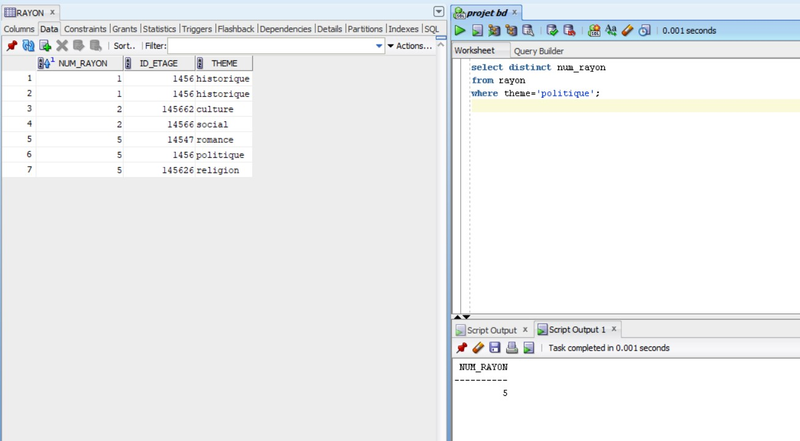

1. **R8: Afficher les numéros d'étages et leurs numéros de rayons relatifs dont le thème est “Historique” :**